JSWMU系 列 超 声 波 水 表
使用说明书
型式评价证书编号：2017F254-37
制造计量器具许可证编号：鲁制 00000206
JSWMU-15 □1级 □2 级
JSWMU-20 □1级 □2级
JSWMU-25 □1级 □2 级
JSWMU-32 □1级 □2级
JSWMU-40 □1级 □2级
- 概述
JSWMU系列型户用超声波水表是采用超声波时差原理，采用工业级电子元器件制造而成的全电子水表。与机械式水表相比较具有精度高，可靠性好，量程比宽，运用寿命长，无任何活动部件，无需设置参数，恣意视点安装等特点。该产品利用先进的超声波流量传感器，实现对流量的精确测量。
2、工作原理
超声波水表采取时差法对流量进行测量，即在流量传感器的上游和下游分别安装一只超声波换能器用于超声波信号的互为发射和接收。当超声波束在液体中传播时，液体的流动将使传播时间产生微小变化，并且其传播时间的变化正比于液体的流速，通过积分仪上的计算芯片计算出平均流速，其关系符合下列表达式：
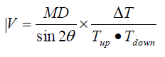
其中：
θ 为声束与液体流动方向的夹角
M 为声束在液体的直线传播次数
D 为管道直径
Tup 为声束在正方向上的传播时间
Tdown 为声束在逆方向上的传播时间 Δ T=Tup –Tdown
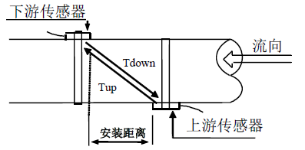
在标定的管径截面积和标准测量管长度的情况下，得出累积流量：
Q=$\int{K×V×S×\text{dt}}$
其中：
K 为速度分布系数
V 为流体平均流速
S 为管段内横截面面积
- 主要性能特点
  - 流量传感器采用超声波式，无机械可动部件，耐磨损，外形美观、安装方便、计量准确、功能完善，通用性强。
  - 内置单节锂电池，微功耗设计,可连续工作8年以上；
  - 超宽量程，Q3/Q1可达200:1；超低始动流量，解决了传统水表始动流量高，小流量不计量的难题；
  - 智能化设计，具有双向计量功能，可记录和查询最近24个月的月、日、小时正、反累计流量；可对重要参数和数据进行锁定后，无法修改，保证数据安全；
  - 具有脉冲输出、4-20mA电流输出、RS-485\M-BUS通信、无线手持抄表和GPRS无线通信等功能。
  - 具有自我诊断、故障显示和断电数据保护功能，当水表偶然出现故障时，显示故障代码并且自动保存当前数据。
- 使用环境条件
安装位置：水平或垂直安装，不影响计量精度；工作压力：≤1.6MPa；
使用环境：环境B级
4、主要技术指标
执行标准 | CJ /T 434-2013
计量准确度等级 | 2级 | 2级 | 2级 | 2级 | 2级
公称直径 | DN15 | DN20 | DN25 | DN32 | DN40
最小流量Q1 (m^{３}/ h) | 0.0125 | 0.02 | 0.0315 | 0.05 | 0.08
常用流量Q3 (m^{３}/ h) | 2.5 | 4.0 | 6.3 | 10 | 16
最大流量Q4 (m^{３}/ h) | 3.125 | 5 | 7.875 | 12.5 | 20
流量传感器长度（mm） | 165 | 195 | 225 | 200 | 200
流量传感器接口螺纹 | G³/₄B | G1B | G1¹/₄B | G2B | G2B
压力损失 | ≤0.025MPa（q_{p}下）
工作电源 | DC 3.6 V
电池使用寿命 | 8年以上(理论计算大于10年)
铂电阻引线长度 | 1.5m（可根据要求延长）
- 超声波水表数据显示
a、常显状态
JSWMU系列水表液晶显示屏（LCD）由显示按钮控制。在通常情况下LCD关闭不显示，当按动显示按钮后，LCD开始进入常显状态。
在常显状态首先显示“P1”，此后每按一次按钮，LCD则依次顺序显示 “累积流量”→“瞬时流量”→累积时间→“表计地址” →“电压” → “版本号”。
注意:每次按动按钮时，一定要轻按，不要过度用力，以免损坏按键开关。
常显状态数的据显示顺序见下表：

按 键 | 数 据 名 称 | 提 示 符 | 单 位
常 态 | 关 闭  关 闭
↓ | 累 积 流 量 | 累积 流量 | m^{３}
↓ | 瞬 时 流 量 | 瞬时 流量 | m^{３}/h
↓ | 累积时间 | 累积 时间 | /h
↓ | 表计地址
↓ | 电压 |  | V
↓ | 版本号
30分钟无按键 | 关 闭

b、历史数据状态
在任意一屏，按住按键6秒，液晶屏在P1到P4之间循环显示，P3屏显示表计最近24个月的历史数据按“年 月”·····
按键 | 数 据 名 称 | 提 示 符 | 单 位
↓ | 年 月 | ××××××
↓ | 累 积 流量 | ×××××× | m^{３}
↓ | 年 月 | ××××××
↓ | ····· | ····· | ·····

C、检定状态
在任意一屏，按住按键6秒，液晶屏在P1到P4之间循环显示，P4用于水表检定。
按 键 | 数 据 名 称 | 提 示 符 | 单 位
↓ | 累 积 流 量 | 累积 流量 | L
↓ | 瞬 时 流 量 | 瞬时 流量 | m^{３}/h
↓ | 累 积 时 间 | 累积 时间 | /h

- 安装和维护
  - 流量计的安装：
● 安装前应彻底清洗系统管路，清除杂质污物。
● 流量计应水平安装，显示窗口位于表体上方。
● 水流方向应与流量计上的箭头标示相一致。
● 前后管道直径要与流量计口径相符。
● 建议表前留10 DN 、表后留5 DN的直管段（DN为水表的公称直径）。
● 应使用本公司提供的专用密封垫圈及接管。
● 流量计两端应设置污物过滤器、关断阀，以便于滤除污物和维修、更换。
必须使用的附件：
为了确保热能表的正常工作及维护方便，必须安装以下附件（配套另行提供）：
● 污物过滤器、供水关断阀（可使用温度传感器球阀）、流量计两端关断阀。
  - 有的用户如需用电动阀、锁闭阀，可另行提供。
e、 日常维护
水表安装使用后，应定期巡回检查水表的运行状况和电池电压是否正常。当流量明显减少影响使用时，应进行过滤器的排污及清理。
根据JJG 162-2009《冷水水表检定规程》规定：“对于标称口径小于或等于50mm、且常用流量Q3不超过16 m³/h的水表只作首次强制检定，限期使用，到期轮换，以免影响水表的正常工作。
a标称口径25mm及以下的标称口径的水表使用期限一般不超过6年；
b标称口径大于25mm至50mm的水表使用期限一般不超过4年。
超声波水表外壳防护等级为IP68，使用环境为B级（—25～55℃，通常的湿度，室内，普通磁场）。如果安装环境不符合要求，例如水浸、高湿度、低温等造成热能表损坏，责任自负。
7、常见故障
a、当液晶屏显示“欠压”时，表示电池电量不足，此时应及时更换电池。
b、当液晶屏出现乱码时，说明表体内部进水。
d、若基表在安装时反接，液晶不显示。
e、当LCD无显示时，一般情况下为正常，这样做是为了减少不必要的消耗。此时只要按动按钮，显示则恢复正常，当30分钟内没有按动显示按钮，LCD显示自动关闭。
f、用户在使用中如发现按动按键后水表不显示或显示状态不正常，应及时向管理部门反映，由专门技术人员进行维修，以免影响计量。
8、产品成套性
序号 | 名 称 | 单位 | 数量
1 | 超声波水表 | 只 | 1
2 | 管接头、连接螺母、接管密封垫圈 | 套 | 1
3 | 产品合格证 | 份 | 1
4 | 使用说明书 | 份 | 1

9、关键零部件信息
关键零部件 | 规格 | 厂家
基表 | DN15-DN40 | 玉环友恒阀门有限公司
换能器 | 1M | 昆山日盛电子有限公司
微处理器 | MSP430 | TI(美国)
超声波测流芯片 | GP21 | ACAM（德国）
10、运输和贮存
a、运输：
水表运输应符合JB/T 9329的规定。水表按规定装入运输箱后，可用无强烈震动的交通工具运输。运输途中不应受雨、霜、雾直接影响，按标志向上放置并不受挤压、撞击等损伤。
b、贮存：
产品垫离地面至少30cm,距离四壁不应少于1m,距离采暖设备不应少于2m。环境温度-25℃～55℃，相对湿度≤80%。仓库内应无酸、碱、易燃、易爆、有毒等化学物品和其他具有腐蚀性的气体及物品，应防止强烈电磁场作用和阳光直射。
11、保修期限
本产品自发货之日起，终身维修。但是，如遇下列情况之一则不予保修:
- 使用环境条件不符合要求。
- 安装使用不当。
- 封印标志破坏。
- 人为暴力破坏等。

12、安装示意图

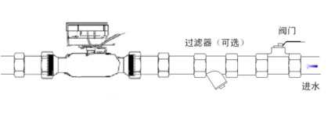
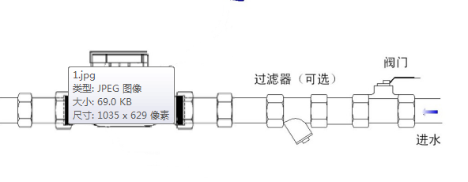

济宁金水科技有限公司
地址：山东省济宁市金宇路52号 邮编：272000
电话：（0537）2239283 传真：（0537）2173989

